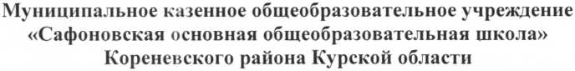
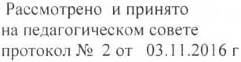
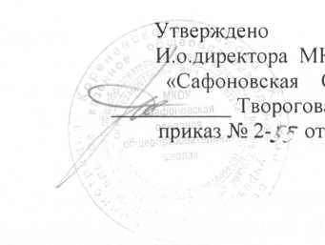
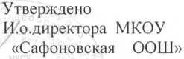
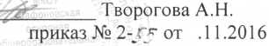
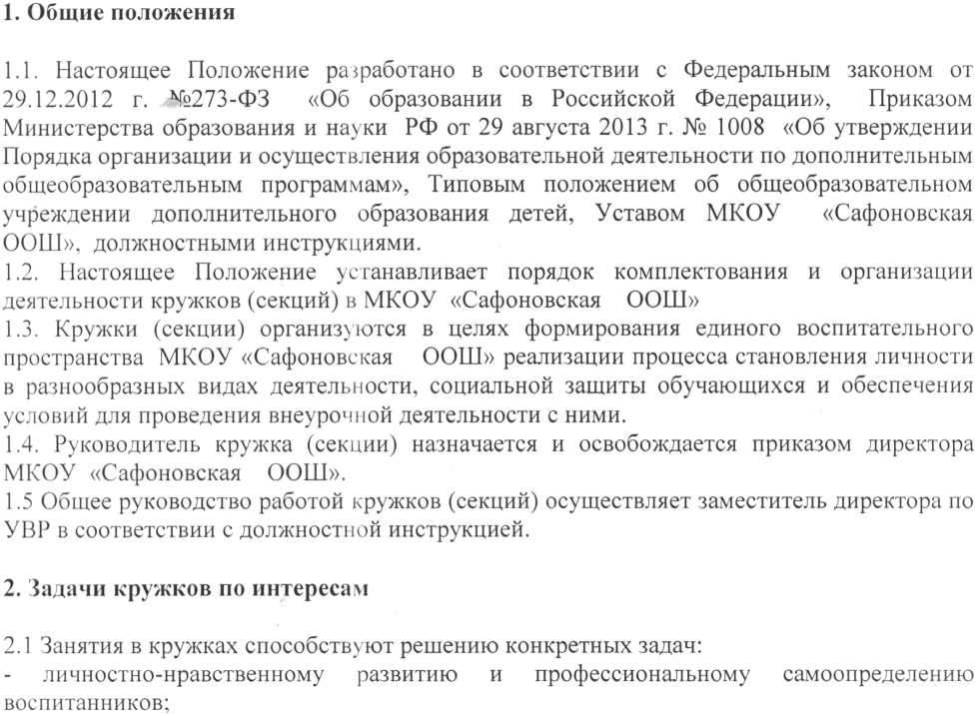
- обеспечению социальной защиты, поддержки, реабилитации и адаптации к жизни в обществе;
- воспитанию у детей гражданственности, уважения к правам и свободам человека, любви к Родине, природе, семье.
- созданию условий для наиболее полного удовлетворения потребностей и интересов детей, укрепления их здоровья.
- Порядок комплектования кружков (секций)
  - Комплектование кружков (секций) производится сроком до 10 сентября текущего года, но в течение года может проводиться дополнительный набор в кружки (секции).
  - За обучающимися сохраняется место в кружке (секции) в случае болезни или прохождения санаторно-курортного лечения.
  - Списочный состав кружков (секций) составляет от 5 человек и утверждается приказом директора по школе в соответствии с заявлениями родителей (законных представителей).
  - Каждый обучающийся имеет право заниматься в кружках (секциях) разной направленности, а также изменять направление обучения.
  - Для занятий в спортивной секции учащиеся предоставляют медицинское заключение о состоянии здоровья ребенка для разрешения занятий данным видом спорта.
- Порядок организации деятельности кружков (секций)
  - Учебный год в кружках начинается с 15сентября и заканчивается 25 мая.
  - Подготовка к работе кружков в новом учебном году проводится руководителями кружков до окончания предшествующего года.
  - Руководители кружков предоставляют для комплектования расписания занятий, утвержденные программы работы кружков (секций).
  - Занятия в кружках и секциях проводятся согласно расписанию, которое составляется в начале учебноТо года руководителем кружка (секции) с учетом наиболее благоприятного режима труда и отдыха обучающихся согласно нормам санитарных правил. Расписание утверждается директором школы.
  - Работа кружков (секций) осуществляется на основе программ, принятых на методическом совете школы. При разработке программы кружка (секции) руководители могут пользоваться примерными (рекомендованными Министерством образования РФ) программами учреждений дополнительного образования или самостоятельно разработанными программами.
  - Результаты работы кружков подводятся в течение года в форме концертов, выставок, соревнований, внеклассных мероприятий, участия в конкурсах и олимпиадах.
- Управление кружками и секциями
  - Руководитель кружка (секции) назначается и освобождается приказом директора школы.
  - Руководитель кружка планирует и организует деятельность обучающихся в кружке (секции), отвечает за жизнь и здоровье обучающихся.
  - Общее руководство работой кружков (секций) осуществляет заместитель директора по УВР в соответствии с должностной инструкцией.

6.Структура программы дополнительного образования детей
Программа дополнительного образования детей, как правило, включает следующие структурные элементы:
- Титульный лист (приложение №1)
- Пояснительную записку.
- Содержание курса
- Требования к уровню подготовки
- Учебно-тематический план (приложение №2)
- Педагогический контроль (приложение №3)
- Календарно - тематическое планирование (приложение №4)
- План работы кружка на каникулах (приложение №5)
- Список литературы
Оформление и содержание структурных элементов рабочей программы дополнительного образования детей
- На титульном листе рекомендуется указывать:
- наименование образовательного учреждения;
- где, когда и кем утверждена дополнительная образовательная программа;
- название дополнительной образовательной программы;
- направление рабочей программы;
- возраст детей, на которых рассчитана дополнительная образовательная программа;
- срок реализации дополнительной образовательной программы;
- ФИО, должность автора (авторов) дополнительной образовательной программы;
- название города, населенного пункта, в котором реализуется дополнительная образовательная программа;
- год разработки дополнительной образовательной программы.
- В пояснительной записке к программе дополнительного образования детей следует раскрыть:
- направленность дополнительной образовательной программы;
- новизну, актуальность, педагогическую целесообразность;
- цель и задачи дополнительной образовательной программы;
- отличительные особенности данной дополнительной образовательной программы от уже существующих образовательных программ;
- возраст детей, участвующих в реализации данной дополнительной образовательной программы;
- сроки реализации дополнительной образовательной программы (продолжительность образовательного процесса, этапы);
- формы и режим занятий;
- ожидаемые результаты и способы определения их результативности;
- формы подведения итогов реализации дополнительной образовательной программы (выставки, фестивали, соревнования, учебно-исследовательские конференции и т. д.).
- Учебно-тематический план дополнительной образовательной программы может содержать:
- перечень разделов, тем;
- количество часов по каждой теме с разбивкой на теоретические и практические виды занятий.
- Методическое обеспечение программы дополнительного образования детей:
- обеспечение программы методическими видами продукции (разработки игр, бесед, походов, экскурсий, конкурсов, конференций и т. д.);
- рекомендации по проведению лабораторных и практических работ, по постановке экспериментов или опытов и т. д.;

- дидактический и лекционный материалы, методики по исследовательской работе, тематика опытнической или исследовательской работы и т. д

". Документация и отчетность
6.1 Руководители кружков имеют и ведут следующую документацию:
- рабочую программу, согласованную и утвержденную администрацией школы;
- рабочая программа оформляется согласно приложений 1-6;
- журнал кружковой работы, где отмечают посещаемость, содержание и продолжительность занятий;
- папки с методическими разработками.
6.2. Заместитель директора по УВР осуществляет тематическое инспектирование работы кружков (секций) через:
- проверку журналов не реже 1 раза в четверть;
- посещение занятий кружков согласно графику внутришкольного контроля;
- анкетирование обучающихся и родителей (законных представителей) с целью изучить состояние удовлетворенности работой существующих и социальный заказ на организацию новых кружков.

Приложение №1

МКОУ «Сафоновская основная общеобразовательная школа»
СОГЛАСОВАНО:
Зам. дир. по УВР | Пушкарева Е.О. 2016г

РАБОЧАЯ ПРОГРАММА КРУЖКА
Направление
Количество-часов: 35 Возраст обучающихся: 7—16 лет,
Срок реализации: 2016-2021 уч.г.
Составитель:
с. Сафоновка 2016г

Приложение №2
Учебно -тематический план кружка
№ | Название раздела | Кол-во часов

Приложение №3
Педагогический контроль
№ | Форма контроля | Название раздела | Сроки

Приложение №4
МКОУ «Сафоновская основная общеобразовательная школа»
СОГЛАСОВАНО:
Зам. дир. по УВР | Пушкарева Е.О. 2016г

Календарно - тематическое планирование КРУЖКА
Количество часов: 35 Возраст обучающихся: 7—16 лет,
Срок реализации: 2016-2017 уч.г.
Составитель:
с. Сафоновка 2016г

Приложение №5
№  н/п | Дата проведения |  | Содержание (разделы, темы) | Кол-во  часов | Примечан  не
 | план | факт

Приложение №6 План работы кружка на каникулах
№ | Название раздела | Кол-во часов

